МБДОУ Кашарский детский сад №2 «Сказка»
Открытое занятие на районном методическом объединении.
НОД «Использование интерактивных технологий на занятии по развитию речи в средней группе».
Конспект занятия «Мама моет посуду»
Рассказывание по картине
Воспитатель: Гаврилова Е.Н.
24 апреля 2015 года
Цели:
1 учит детей составлять сюжетный рассказ по картине, демонстрируемый при помощи интерактивных технологий;
2 закреплять умение образовывать названия предметов посуды. Обратить внимание на то, что не все они образуются одинаково.
3 закреплять знания детей о том, что звуки в слове произносятся в определённой последовательности.
Задачи:
1 способствовать развитию умения наблюдать;
2 упражнять в составлении простых предложений.
Задачи, решаемые при работе с интерактивной доской:
1 развитие познавательной и творческой активности детей, любознательности, воображения, образного мышления;
2 формирование готовности ребёнка к школьному обучению;
3 знакомство детей с возможностями компьютерных технологий;
4 овладение навыками работы с интерактивной доской.
Ход занятия
Вос-ль: Ребята, сегодня я принесла вам картину, но картину необычную. Рассматривать мы её будем при помощи специального оборудования-интерактивной доски, подключённой к компьютеру. И так, начнём.
Что вы видите на этой картине?
Дети: Мама и дочь (девочка) моет посуду.
Вос-ль: Правильно, мама моет посуду, а дочь ей помогает, полоскает посуду под проточной водой. Обратите внимание на руки мамы и дочки, что на них одето?
Дети: Перчатки.
Вос-ль: Правильно. А в чём мама и дочь моют посуду?
Дети: В мойке.
Вос-ль: Правильно. А кто-нибудь из вас помогает маме мыть посуду?
Дети: Да.
Вос-ль: А как вы моете посуду?
Дети: Берём специальное моющее средство, наносим на губку, вспениваем, тщательно моем посуду, полоскаем, затем её ставим в сушилку.
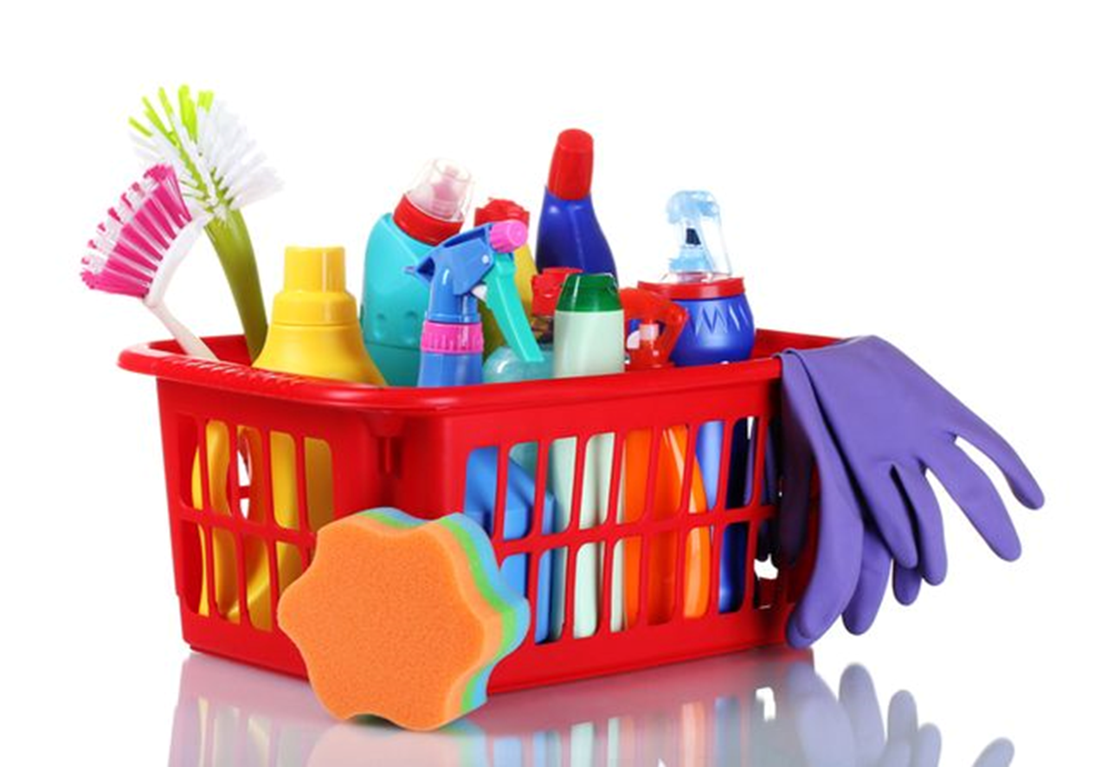

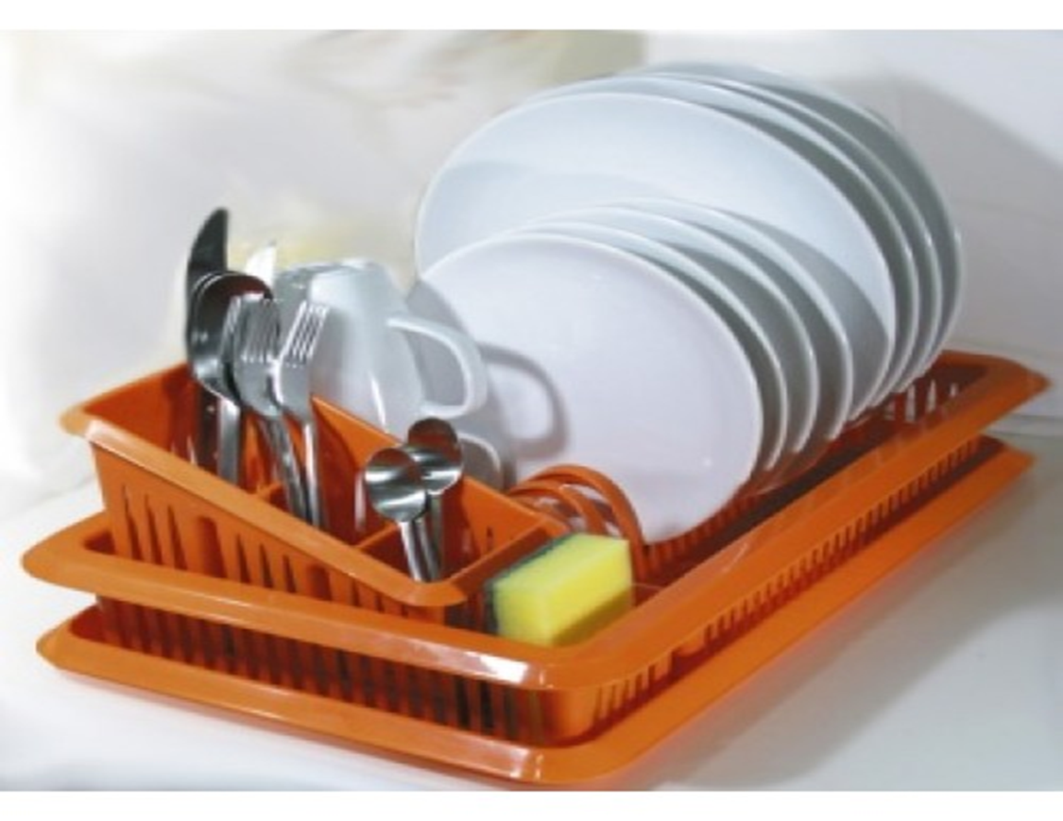

Вос-ль: Молодцы! Давайте расскажем о том, как мама моет посуду, а дочь е помогает.
«Мама моет посуду в мойке. Дочь решила ей помочь. Она подошла к мойке для полоскания и осторожно полоскает посуду. Хорошая помощница растёт у мамы»
(Воспитатель спрашивает 2-3 детей)
Вос-ль: А сейчас мы с вами отправимся в магазин покупать посуду. Но для этого надо точно сказать, что вы собираетесь купить. Какой предмет? Зачем он нужен? Если вы назовёте его правильно, то продавец поймёт вас и продаст нужную вам вещь. Рассмотрим сначала, какая посуда есть в магазине.
Вот знакомые вам:
(на доске появляется хлебница)
Что это?
Дети: Хлебница.
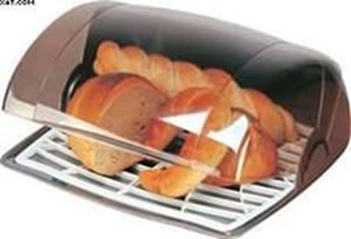
Воспитатель обращает внимание на стол, на котором стоят две хлебницы.
Вос-ль: (показывает) Дети, из какого материала сделана эта хлебница?
Дети: Из пластмасса.
Вос-ль: Верно. А эта?
Дети: Из дерева.
Вос-ль: Совершенно верно. И так, у нас в магазине есть две хлебницы, и, когда вы придёте в магазин в ы правильно должны объяснит продавцу какую именно хлебницу вы хотите купит: деревянную или пластмассовую.
Смотрим дальше…
Вос-ль: Что это?
Дети: Сахарница.
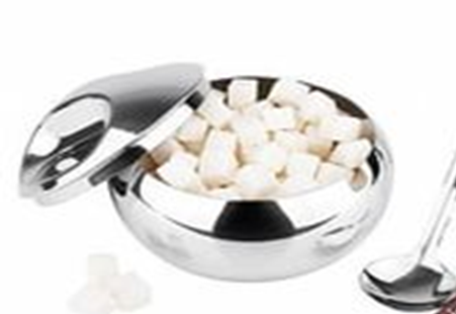

Вос-ль: Правильно И Их у нас тоже две. Эта…?
Дети: Стекляная. (из стекла)
Вос-ль: Верно. А это?
Дети: Из керамики. (керамическая)
Вос-ль: Запомнили?
Дети: Да.
Вос-ль: Смотрим дальше…
(по такому же принципу рассматриваются салфетницы, сухарницы,солонки, маслёнки).

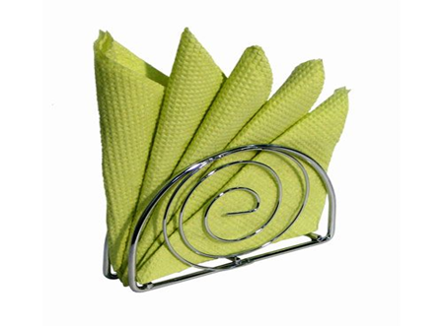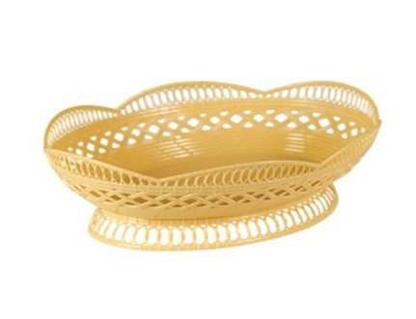

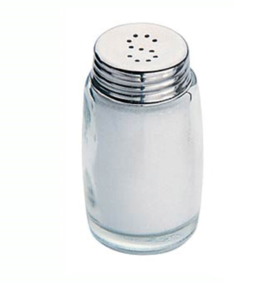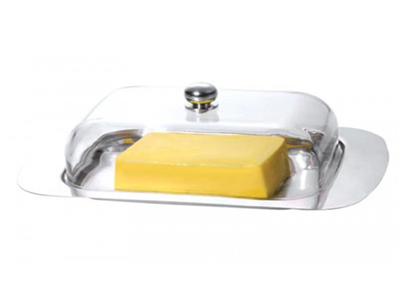

Вос-ль: Дети, запомните как звучат эти названия:
СУХАРНИЦА, но СОЛОНКА
ХЛЕБНИЦА, но МАСЛЁНКА

И так, наш магазин открыт. У каждого из вас по одной купюре в 50 рублей, вы можете отоварится на один из предоставленных предметов. Когда будете покупать, не ошибитесь, называя предмет. Пожалуйста, кто какую посуду хочет купить, подходите, магазин открыт.
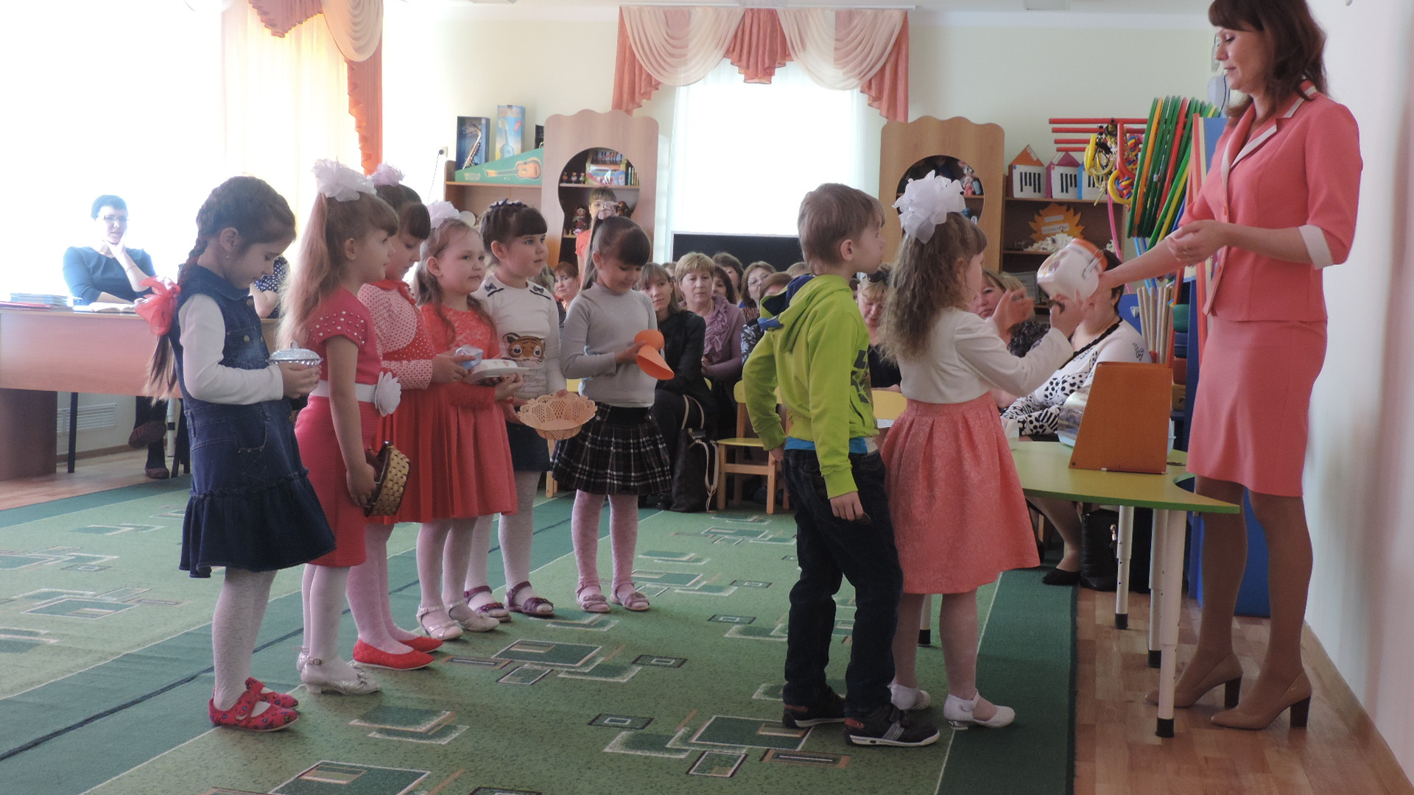

Вос-ль: А теперь мы немного разомнёмся.
Физминутка.
Вот большой железный чайник,
Очень важный, как начальник.
Вот фарфоровые чашки,
Очень хрупкие бедняжки.
Вот фарфоровые блюдца,
Только стукни-разобьются.
Вот серебряные ложки,
Голова на тонкой ножке.
Вот пластмассовый поднос,
Он посуду нам принёс.
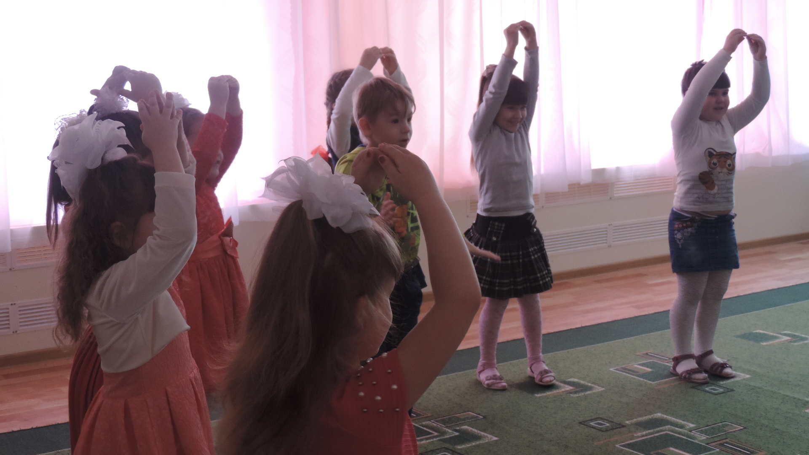
Молодцы, дети. А теперь посмотрите ещё раз на доску, что вы видите.
Дети: Мальчик, который заблудился в лесу.
Вос-ль: Правильно, картина называется «заблудился».
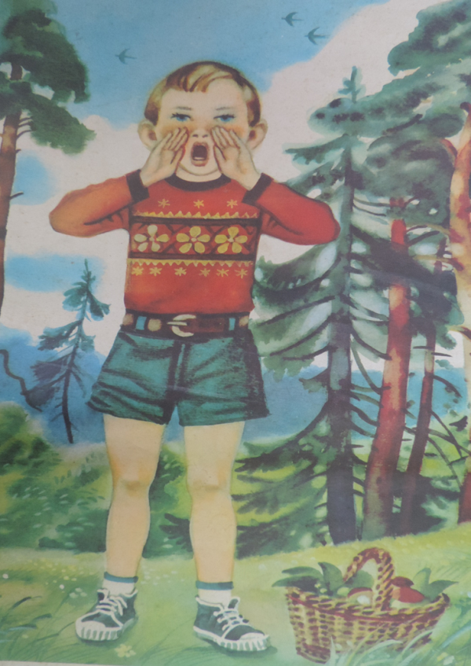

Саша заблудился в лесу. Как он зовёт своих друзей?
Дети: Ау!
Вос-ль: Правильно. Когда Саша произносит «ау», он сначала называет звук «а», посмотрите, как выглядит наш ротик, он открыт. Давайте вместе произнесём «ааааааааааа». А потом какой звук мы слышим?
Дети: Ууууууууууу
Вос-ль: Правильно. Посмотрите, что происходит с нашими губами, они вытягиваются в трубочку и получается звук «уууууууууу». Давайте вместе произнесём. А теперь соединим два звука вместе и поможем Саше найти своих друзей.
Дети: Аааааауууууу!
Вос-ль: теперь друзья точно услышали Сашу придут ему на помощь. А теперь, давайте вспомним с вами, где мы были, что видели?
Дети: Видели картину «Мама моет посуду», «Заблудился», побывали в магазине.
Вос-ль: Молодцы, всё правильно. Продавцу понравилось как вы вежливо и правильно покупали у неё посуду и она дарит вам набор детской посудки, вы можете ею играть в своей группе.
На этом занятие окончено!

